

**Tài liệu đặc tả yêu cầu**

**SMART WEB**

Mục lục

I. Tổng quan 5

1. Ý tưởng ứng dụng/hệ thống 5

2. Các loại người dùng 5

a. Khách vãng lai 5

b. Ứng viên 5

c. HR 5

d. Marketing 5

e. Manager 5

2. Sơ đồ màn hình 6

a. Sơ đồ tổng quát 6

b.Phân quyền truy cập 6

3. Thiết kế dữ liệu 6

a. Sơ đồ ERD 7

b. Danh sách thực thể 7

II. Đặc tả chức năng 7

1. Home 7

2. Danh sách tin tức 9

3. Chi tiết tin tức 11

4. Danh sách công việc 12

5. Chi tiết công việc 13

6. Form ứng tuyển 13

7. Đăng ký tài khoản 14

8. Đăng nhập 15

9. Hồ sơ cá nhân 16

10. Đổi mật khẩu 17

11. Theo dõi trạng thái ứng tuyển 17

12. Quản lý danh mục tin tức 18

13. Quản lý tin tức 19

14. Quản lý danh mục công việc 20

15. Quản lý công việc 22

16. Quản lý tài khoản 22

17. Quản lý hồ sơ ứng tuyển 23

18. Quản lý slide 24

19. Setting 25

III. Yêu cầu phi chức năng 26

1. Security 26

2. Performance 26

3. Concurrency 26

**Lịch sử thay đổi**

|  |  |  |
| --- | --- | --- |
| **Ngày** | **Nội dung thay đổi** | **Người thay đổi** |
|  |  |  |
|  |  |  |

# I. Tổng quan

## 1. Ý tưởng ứng dụng/hệ thống

Đây là một website thông minh của một công ty. Trong website, người dùng có thể:

* Cập nhật được các tin tức mới nhất, các blog bổ ích.
* Tìm kiếm việc làm phù hợp với bản thân.

Quản trị viên có thể:

* Quản lý được các tin tức, blog của công ty.
* Quản lý được các ứng viên và hồ sơ ứng tuyển của họ, từ đó có thể tìm được nhân viên phù hợp với công ty.
* Quản lý việc đăng tin tuyển dụng.
* Quản lý các thông tin liên hệ của công ty.

## 2. Các loại người dùng

### a. Khách vãng lai

Khách vãng lai có các quyền:

* Truy cập vào trang chủ
* Truy cập vào trang Blog
* Truy cập vào trang Công việc
* Ứng tuyển

### b. Ứng viên

Ứng viên bao gồm các quyền của khách vãng lai, và có thêm những quyền sau:

* Truy cập vào trang hồ sơ cá nhân, cập nhật thông tin cá nhân và thay đổi mật khẩu.
* Xem lại lịch sử và trạng thái ứng tuyển của mình.

### c. HR

HR bao gồm các quyền của ứng viên, và có thêm những quyền sau:

* Truy cập vào trang quản trị viên
* Quản lý các job
* Xem thông tin ứng tuyển của các ứng viên, từ đó có thể thay đổi trạng thái ứng tuyển

### d. Marketing

Marketing bao gồm các quyền của ứng viên, và có thêm những quyền sau:

* Truy cập vào trang quản trị viên
* Quản lý các tin tức, blog

### e. Manager

Bao gồm tất cả các quyền của các user khác, và có thêm quyền sau:

* Quản lý tất cả các user, có quyền thêm, sửa, activate hoặc deactivate các user.
* Quản lý các thông tin của công ty trên website: địa chỉ, số điện thoại, logo,…

## 2. Sơ đồ màn hình

### ***a. Sơ đồ tổng quát***

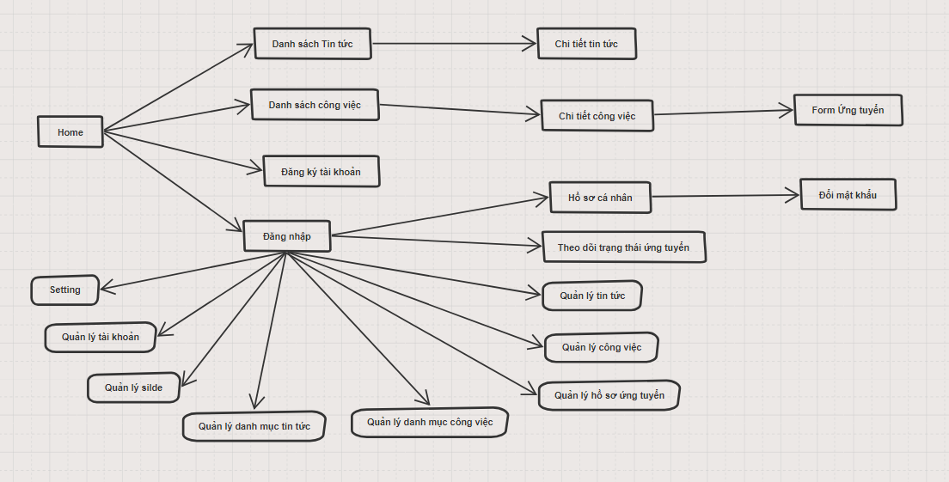

### b.Phân quyền truy cập

|  |  |  |  |  |  |
| --- | --- | --- | --- | --- | --- |
| **Màn hình** | **Khách vãng lai** | **Ứng viên** | **HR** | **Marketing** | **Manager** |
| Home | x | x | x | x | x |
| Danh sách tin tức | x | x | x | x | x |
| Chi tiết tin tức | x | x | x | x | x |
| Danh sách công việc | x | x | x | x | x |
| Chi tiết công việc | x | x | x | x | x |
| Form ứng tuyển | x | x | x | x | x |
| Đăng ký tài khoản | x | x | x | x | x |
| Đăng nhập | x | x | x | x | x |
| Hồ sơ cá nhân |  | x | x | x | x |
| Đổi mật khẩu |  | x | x | x | x |
| Theo dõi trạng thái ứng tuyển |  | x | x | x | x |
| Quản lý danh mục tin tức |  |  |  | x | x |
| Quản lý tin tức |  |  |  | x | x |
| Quản lý danh mục công việc |  |  | x |  | x |
| Quản lý công việc |  |  | x |  | x |
| Quản lý tài khoản |  |  |  |  | x |
| Quản lý hồ sơ ứng tuyển |  |  | x |  | x |
| Quản lý slide |  |  |  |  | x |
| Setting |  |  |  |  | x |

## 3. Thiết kế dữ liệu

<<Lập trình sẽ chuẩn bị thông tin>>

### a. Sơ đồ ERD

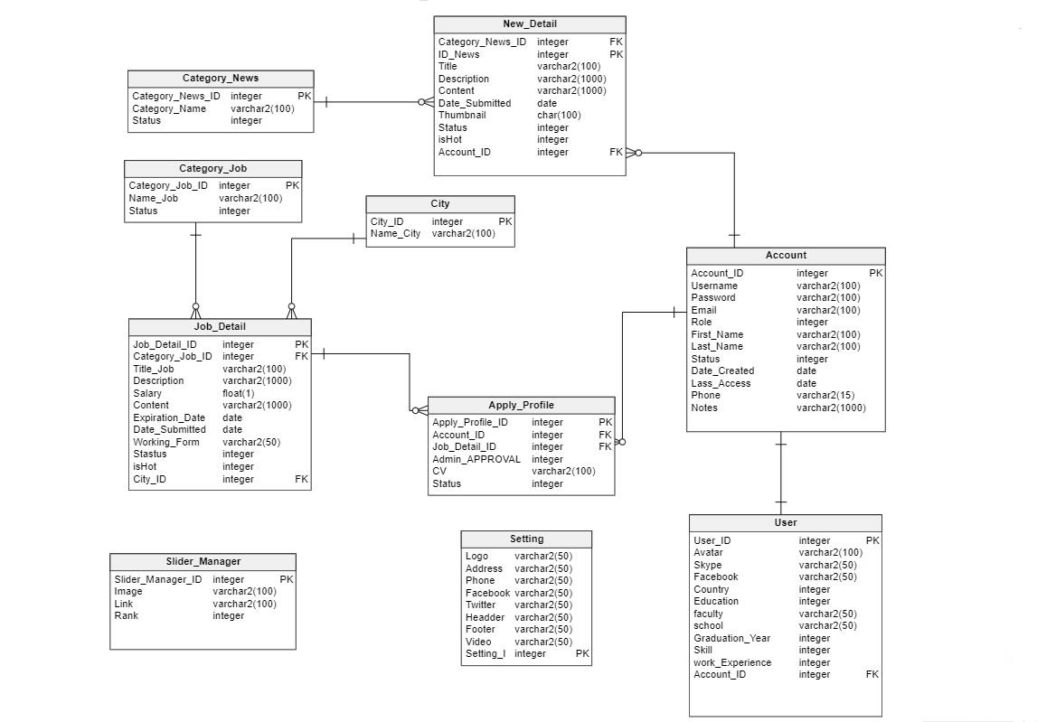

### b. Danh sách thực thể

|  |  |  |
| --- | --- | --- |
| **#** | **Thực thể** | **Mô tả** |
| 1 | Category_News | Danh mục tin tức |
| 2 | Category_Job | Danh mục công việc |
| 3 | New_Detail | Chi tiết tin tức |
| 4 | Job_Detail | Chi tiết công việc |
| 5 | City | Thành phố |
| 6 | Account | Tài khoản |
| 7 | User | Thông tin ứng viên |
| 8 | Apply_Profile | Thông tin ứng tuyển |
| 9 | Slider_Manager | Thông tin slider |
| 10 | Setting | Thông tin về công ty trên website |

# II. Đặc tả chức năng

## 1. Home

Mục đích/Ý nghĩa: Trang chủ bao gồm các thông tin về công ty, người dùng có thể xem được các tin tức hot, các việc làm hot, giới thiệu về công ty, từ đó người dùng có thể đăng ký và đăng nhập để ứng tuyển vào vị trí mình mong muốn

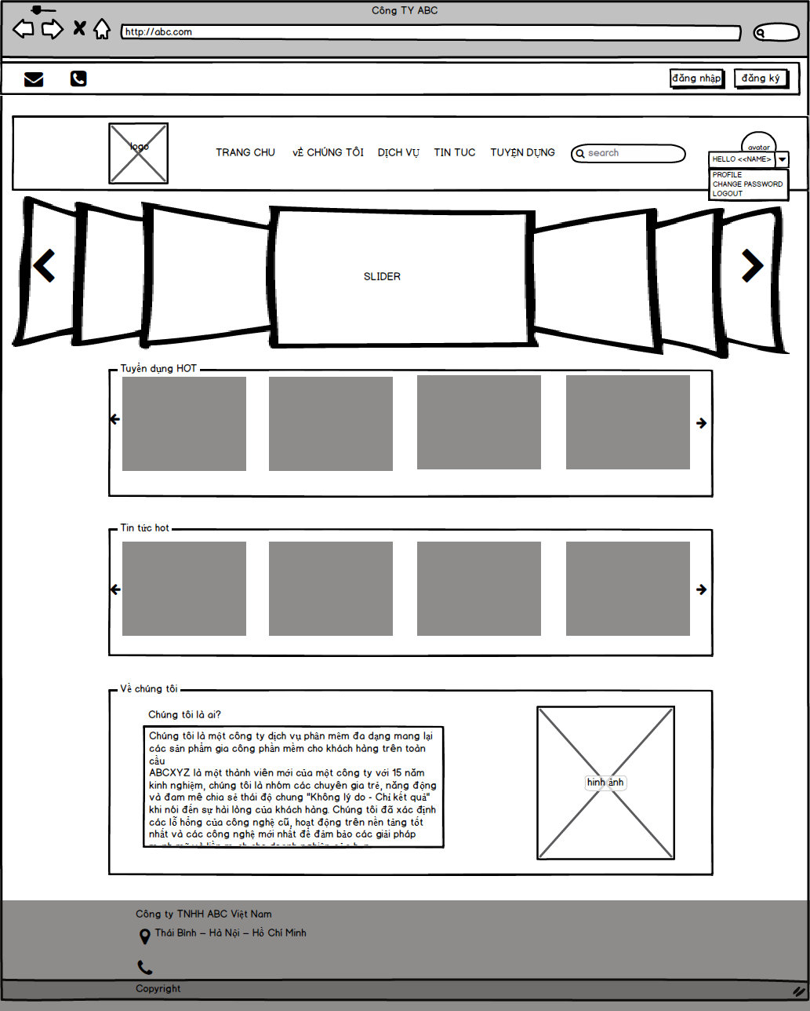

Logics chính:

* Thông tin về slide được load từ bảng Slider_Manager trong cơ sở dữ liệu.
* Người dùng có thể đăng ký và đăng nhập nếu muốn ứng tuyển công việc.
* Sau khi đăng nhập, người dùng có thể vào trang Hồ sơ cá nhân để có thể quản lý thông tin của mình, xem lịch sử ứng tuyển và trạng thái ứng tuyển, vào trang Đổi mật khẩu để thay đổi mật khẩu tài khoản của mình.
* Danh sách các tin hot được load từ bảng New_Detail, 4 tin hot mới nhất.
* Danh sách các công việc hot được load từ bảng Job_Detail, 4 công việc hot mới nhất.
* Các thông tin của website được load từ bảng Setting.

## 2. Danh sách tin tức

Mục đích/Ý nghĩa: Hiển thị tất cả danh sách tin tức

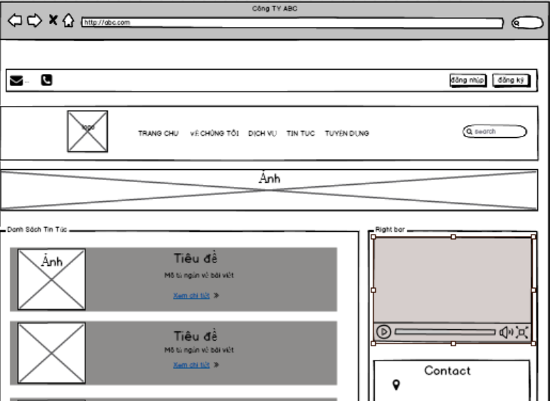

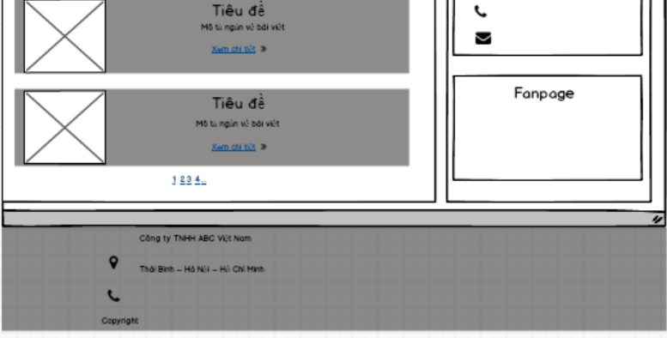

Logics chính:

* Thông tin phần body được mặc định khi load bao gồm  
  danh sách tin tức chứa tiêu đề, ảnh và mô tả ngắn về bài viết sẽ được hiển thị ở cột  
  bên trái(70%), cuối danh sách tin tức hiển thị pagination để phân trang cho các  
  bài viết. Cột right bar chứa các video intro, thông tin liên hệ và fanpage.
* Thông tin trên bài viết được lấy từ bảng Category_New  
  trong cơ sở dữ liệu.
* Khi người dùng  muốn xem chi tiết từng tin tức, click chuột vào ảnh hoặc liên kết “xem chi tiết”, trình duyệt sẽ chuyển tới trang chi tiết tin tức. Nếu người dùng muốn di chuyển đến trang danh sách tin tức khác thì chon số phân trang tương ứng.

## 3. Chi tiết tin tức

Mục đích/Ý nghĩa: Hiển thị những nội dung chi tiết về bài viết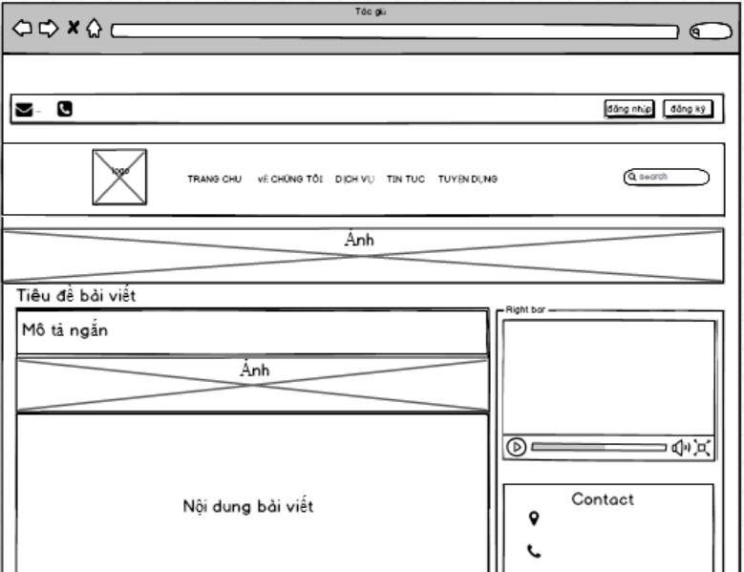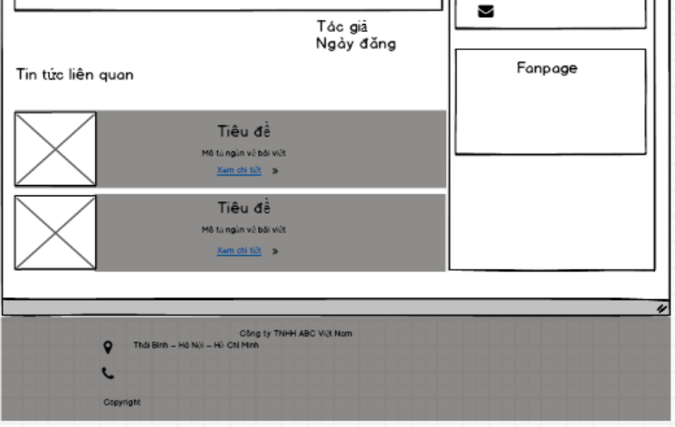

Logics chính:

* Thông tin phần body được mặc định khi load bao gồm  
  thông tin chi tiết bao gồm tiêu đề, ảnh và mô tả ngắn, những mô tả chi tiết,  
  tác giả và ngày đăng bài viết về bài viết sẽ được hiển thị ở cột bên trái(70%).  
  Phía dưới bài viết sẽ hiển thị danh sách bài viết liên quan. Cột right bar chứa  
  các video intro, thông tin liên hệ và fanpage.

## 4. Danh sách công việc

Mục đích, ý nghĩa màn hình:

* Cho phép người dùng có thể tìm kiếm công việc theo địa điểm, vị trí công việc hoặc tìm theo hình thức làm việc.
* Cho phép người dùng có thể xem danh sách các công việc theo vị trí công việc và ứng tuyển nhanh công việc ở ngay màn hình danh sách công việc.

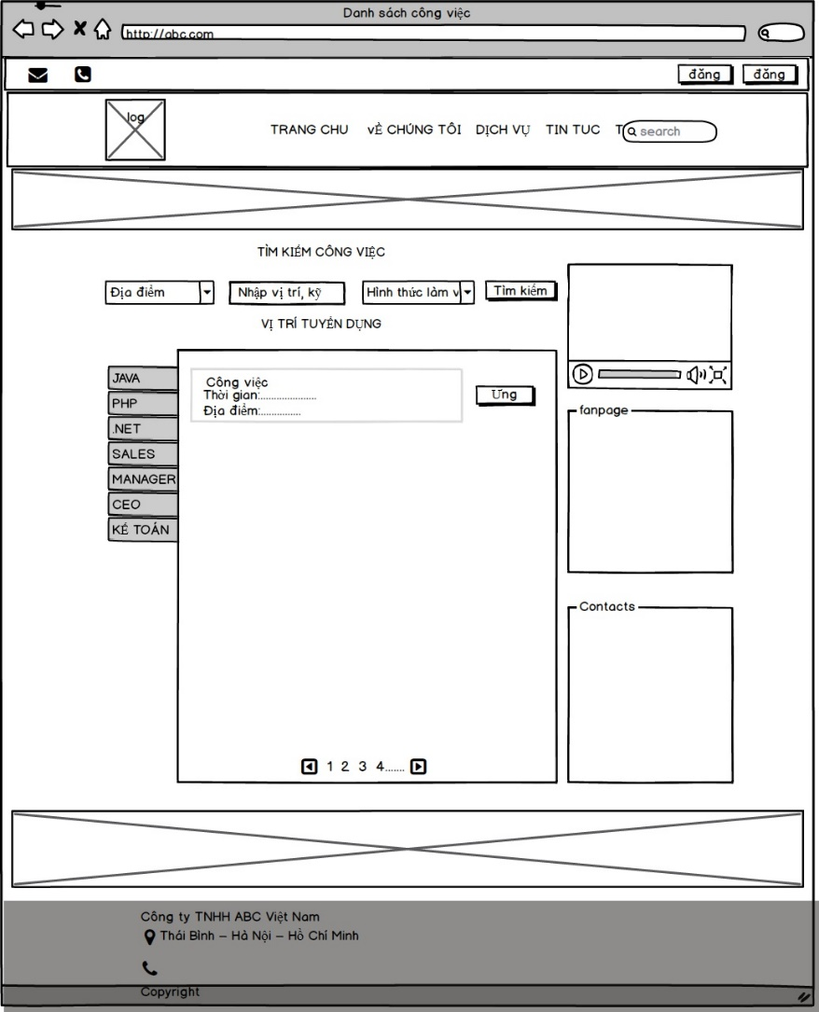

Các logics chính:

* Các thông tin mặc định khi load trang: địa điểm, hình thức làm việc để người dùng tìm kiếm công việc. Danh sách 1 trang việc làm mới nhất (10 công việc/1 trang) và các danh mục công việc.
* Khi người dùng chọn các thông tin cần tìm kiếm và nhấp vào buttom tìm kiếm sẽ hiển thị thì ra danh sách công việc theo những điều kiện người dùng tìm kiếm.
* Khi người dùng nhấp vào các danh mục công việc trên menu bên trái, sẽ hiển thì ra danh sách công việc tương ứng với danh mục đó.
* Mỗi công việc có buttom ứng tuyển tương ứng, người dùng nhấp vào buttom ứng tuyển tương ứng với công việc để chuyển tới form ứng tuyển.
* Khi người dùng nhấp vào tiêu để công việc sẽ chuyển đến trang thông tin chi tiết công việc.

## 5. Chi tiết công việc

Mục đích, ý nghĩa: Cho phép người dùng xem thông tin chi tiết công việc như: vị trí, mô tả, quyền lợi, thời gian tuyển dụng v.v…

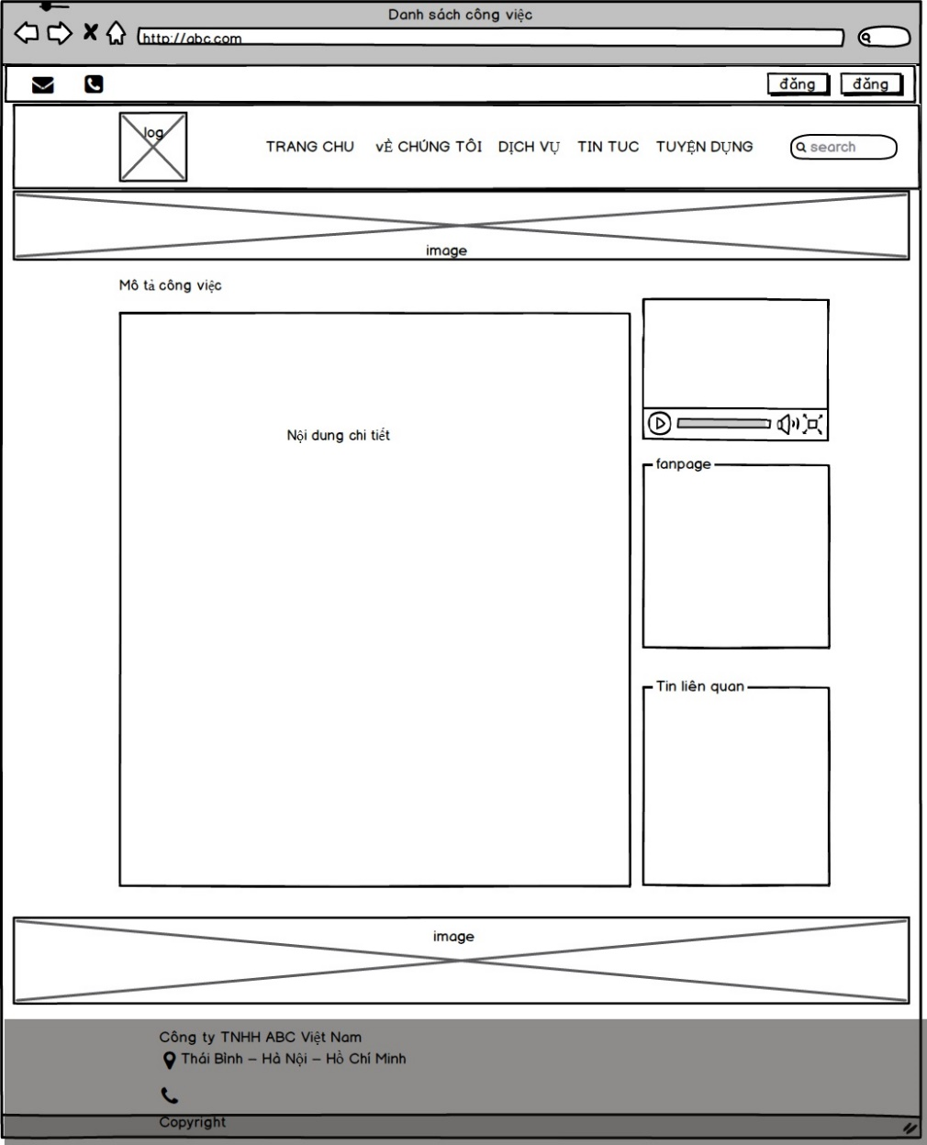

Các logics chính:

* Màn hình sẽ hiển thị ra các thông tin chi tiết công việc như vị trí công việc, mô tả chi tiết, quyền lợi cho ứng viên, thời gian tuyển dụng.
* Người dùng nhấp vào buttom ứng tuyển tương ứng với công việc để chuyển tới form ứng tuyển.

## 6. Form ứng tuyển

Mục đích ý nghĩa: Cho người dùng đăng nhập vào để nộp thông tin ứng tuyển công việc đối với người dùng có tài khoản tại website. Đối với ứng viên không có tài khoản, màn hình có form điền thông tin ứng tuyển vào vị trí công việc và đăng ký tài khoản luôn người dùng.

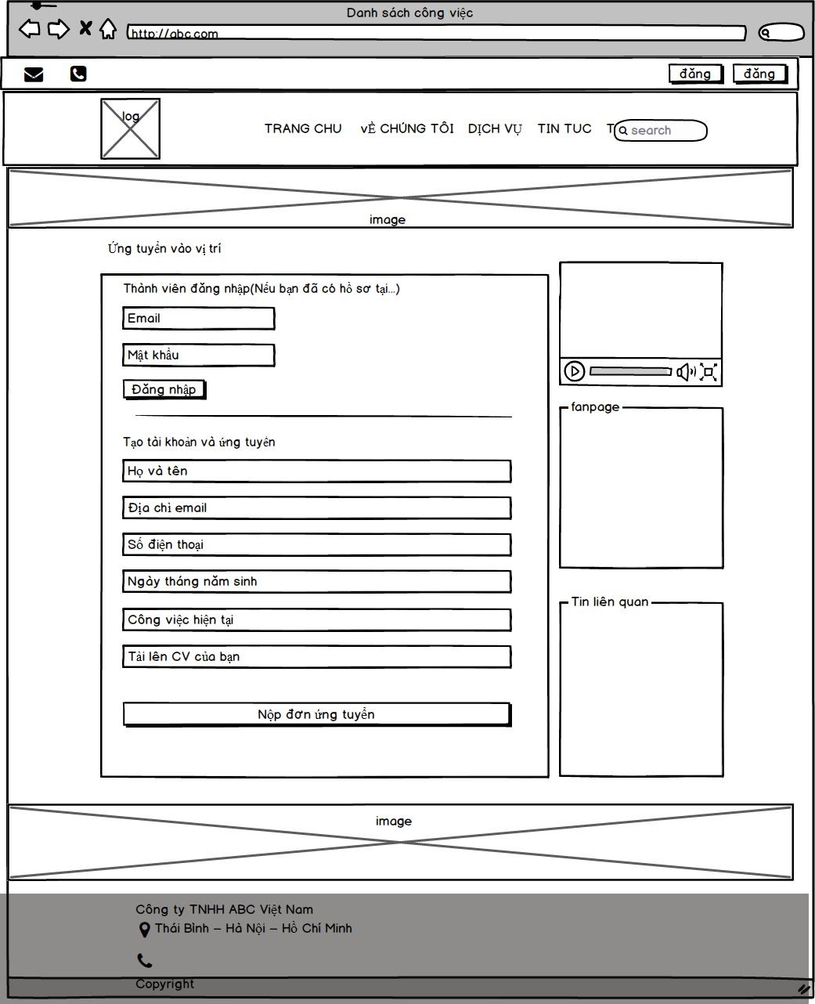

Các logics:

* Đối với thành viên đã có tài khoản, cho phép đăng nhập với form đăng nhập để ứng tuyển công việc.
* Đối với người dùng chưa có tài khoản, người dùng điền đầy đủ thông tin và tải lên CV của mình. Khi nhấp vào buttom “Nộp đơn ứng tuyển” hệ thông sẽ ghi nhận những thông tin ứng tuyển đã điền trên form và tiến hành đăng ký tài khoản cho người dùng bằng những thông tin người dùng nhập trên form.

## 7. Đăng ký tài khoản

Mục đích/Ý nghĩa: Hiển thị form đăng ký cho khách truy cập

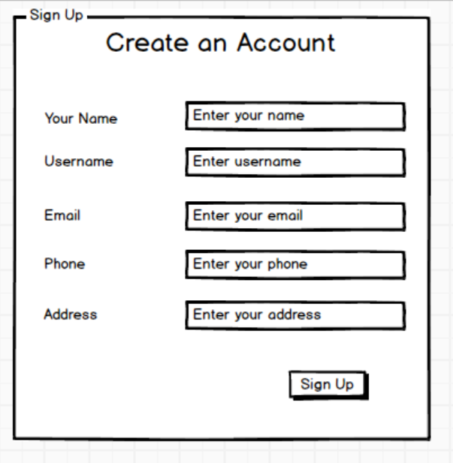

Logics chính:

* Các thông tin được hiển thị khi load bao gồm các  
  trường name, username, email, phone, address.
* Các ràng buộc đi kèm username không quá 100 ký tự,  
  không phân biệt hoa thường. Password tối thiểu 6 ký tự, tối đa 20 ký tự, phân  
  biệt hoa thường. Các trường email, phone phải nhập đúng định dạng.
* Sau khi điền dữ liệu nhấn nút ‘Sign Up’ để hoàn  
  thành việc đăng ký. Sau khi đăng ký thành công người dùng check email để xem mật khẩu
* Hệ thống sẽ tự động sinh ra mật khẩu, gửi vào email và gửi lại vào email + link kích hoạt

## 8. Đăng nhập

Mục đích: giúp người dùng có thể đăng nhập bằng tài khoản hiện có hoặc đăng ký tài tài khoản mới.

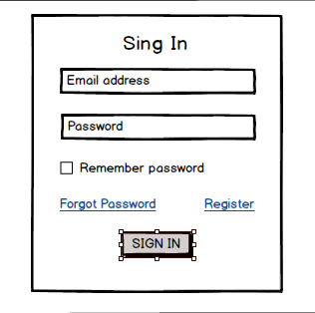

Logics chính:

* + Tài khoản được tạo bằng địa chỉ email và mật khẩu (có ít nhất 8 ký tự)
  + Remember password : sau khi đăng nhập cho phép chuyển trang mà không cần phải đăng nhập lại
  + Forgot password : giúp thay đổi mật khẩu và lấy lại mật khẩu bị mất qua địa chỉ email
  + Register : đăng ký tài khoản mới

## 9. Hồ sơ cá nhân

Mục đích : giúp người dùng sau khi đăng nhập có thể thêm , sửa, xóa, thông tin cần thay đổi

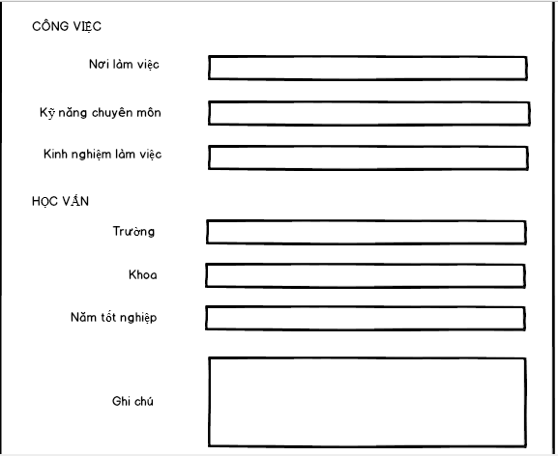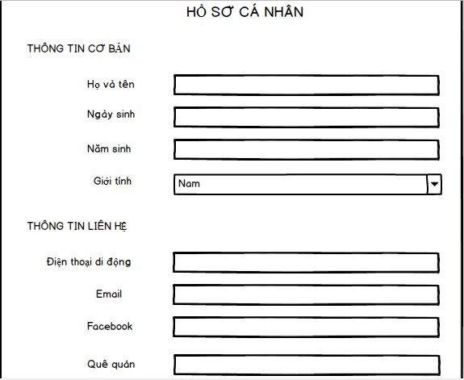

**C:\Users\VS9 X64Bit\Desktop\mock1\button.PNG**

Logics chính:

* Bên trong hồ sơ bao gồm các thành phần thông tin của ứng viên như : thông tin cơ bản, thông tin liên hệ, công việc và học vấn.
* Update : giúp ứng viên thay đổi thông tin cần thiết
* Reset : trở lại trạng thái thông tin ban đầu trong khi đang chỉnh sửa.

## 10. Đổi mật khẩu

Mục đích : Giúp người dùng có thể đổi mật khẩu tài khoản của mình

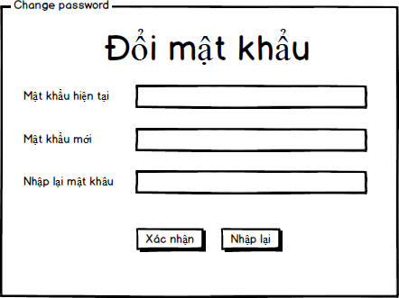

Logics chính:

* Người dùng sẽ phải nhập 3 trường: Mật khẩu hiện tại, Mật khẩu mới và Nhập lại mật khẩu mới. Sau khi đã nhập xong, hệ thống sẽ kiểm tra các mật khẩu có đúng hay không, sau đó mới cho người dùng bấm Xác nhận để đổi mật khẩu.
* Khi bấm Nhập lại, các ô input sẽ được xóa đi trở về trạng thái ban đầu.

## 11. Theo dõi trạng thái ứng tuyển

Mục đích : giúp ứng yên có thể xem được trạng thái ứng tuyển của mình.

****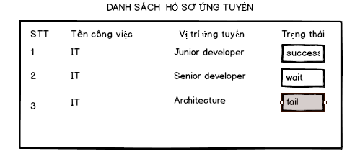

Logics chính:

* Sau khi nhấn nút **Xem** ứng viên sẽ thấy được danh sách lịch sử ứng tuyển
* Danh sách hồ sơ ứng tuyển mô tả : tên công việc , vị trí ứng tuyển, trạng thái ứng tuyển.

## 12. Quản lý danh mục tin tức

Mục đích/Ý nghĩa: Quản lý các danh mục tin tức.

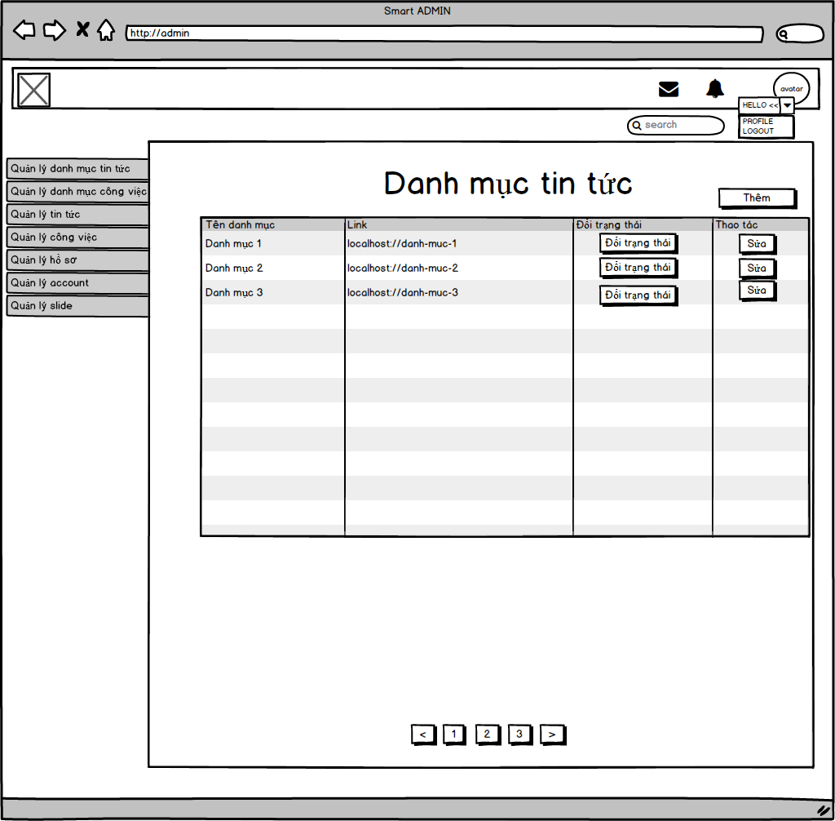

Logics chính:

* Khi bấm vào nút Thêm sẽ hiện ra form để thêm một danh mục tin tức mới.
* Khi bấm vào đổi trạng thái, danh mục đó sẽ ẩn/hiện trên website.
* Khi bấm vào sửa, quản trị viên có thể sửa tên của danh mục đó.

## 13. Quản lý tin tức

Mục đích/Ý nghĩa: Quản lý danh sách tin tức, blog trên website.

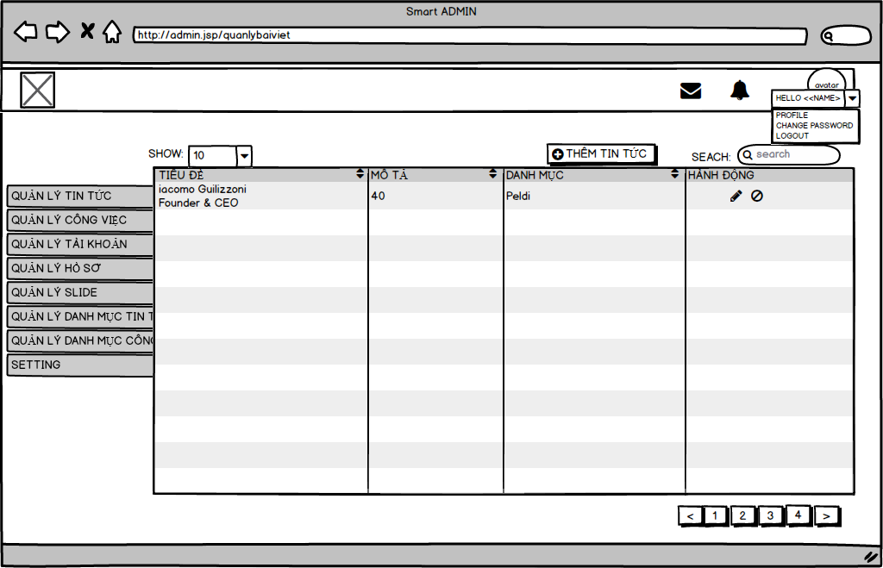

Logics chính:

* Khi bấm vào Thêm tin tức sẽ hiện ra form để thêm một bài viết mới.
* Quản trị viên có thể cập nhật thông tin hoặc xóa một bài viết trong cột hành động.
* Có thể tìm kiếm một hoặc nhiều bài viết theo tiêu đề bài viết.
* Có thể tùy chọn số lượng bài viết hiển thị trong một trang.

## 14. Quản lý danh mục công việc

Mục đích/Ý nghĩa: Quản lý các danh mục công việc.

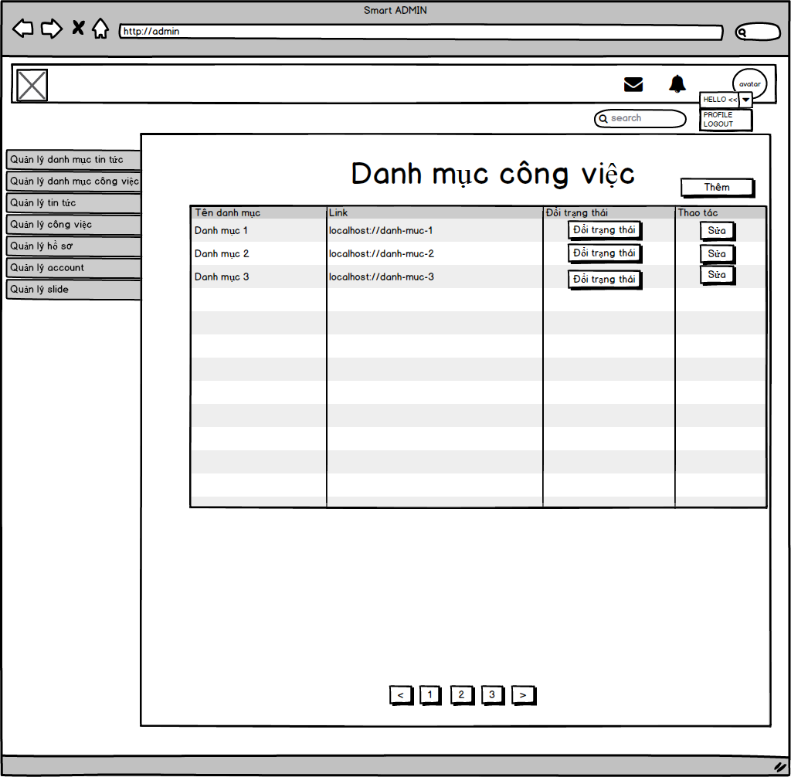

Logics chính:

* Khi bấm vào nút Thêm sẽ hiện ra form để thêm một danh mục công việc mới.
* Khi bấm vào đổi trạng thái, danh mục đó sẽ ẩn/hiện trên website.
* Khi bấm vào sửa, quản trị viên có thể sửa tên của danh mục đó.

## 15. Quản lý công việc

Mục đích/Ý nghĩa: Quản lý danh sách các job của công ty trên website.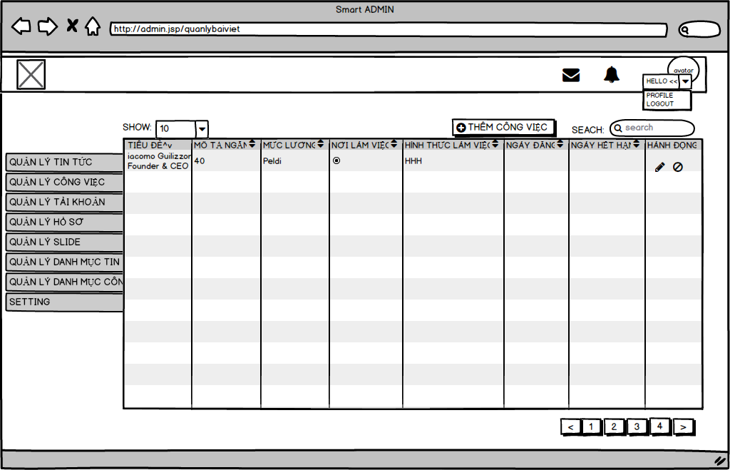

Logics chính:

* Khi bấm vào Thêm công việc sẽ hiện ra form để thêm một job mới.
* Quản trị viên có thể cập nhật thông tin hoặc xóa một job trong cột Hành động.
* Có thể tìm kiếm một hoặc nhiều job theo tên job.
* Có thể tùy chọn số lượng job hiển thị trong một trang.

## 16. Quản lý tài khoản

Mục đích/Ý nghĩa: Quản lý tài khoản trong website.

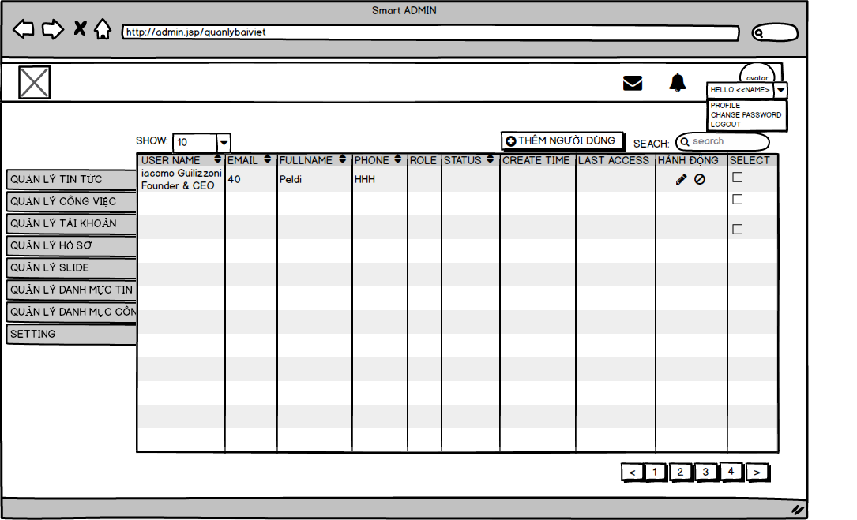

Logics chính:

* Khi bấm vào Thêm người dùng sẽ hiện ra form để thêm một tài khoản mới.
* Quản trị viên có thể cập nhật thông tin hoặc xóa một hoặc nhiều tài khoản cùng lúc.
* Có thể tìm kiếm một hoặc nhiều tài khoản theo username.
* Có thể tùy chọn số lượng tài khoản hiển thị trong một trang.

## 17. Quản lý hồ sơ ứng tuyển

Mục đích/Ý nghĩa: Quản lý các hồ sơ ứng tuyển của ứng viên, từ đó có thể thay đổi trạng thái ứng tuyển của từng ứng viên.

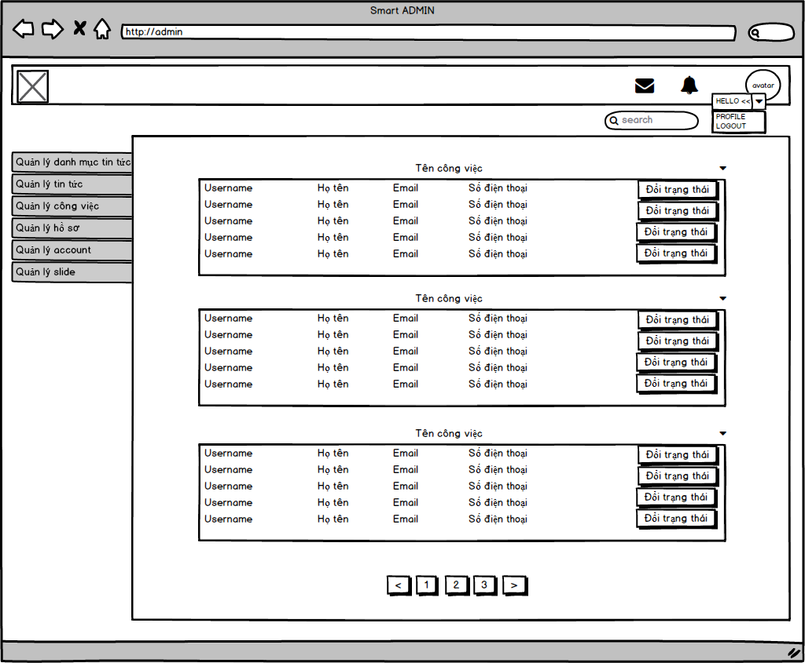

Logics chính:

* Mỗi trang sẽ hiển thị 5 job, khi bấm vào mỗi job sẽ hiện ra một danh sách những người đã ứng tuyển vào job đó.
* Khi bấm vào đổi trạng thái thì sẽ đổi trạng thái của hồ sơ ứng tuyển đó.
* Có thể tìm kiếm hồ sơ ứng tuyển theo tên công việc.

## 18. Quản lý slide

Mục đích/Ý nghĩa: Quản lý slide hiển thị trên trang chủ

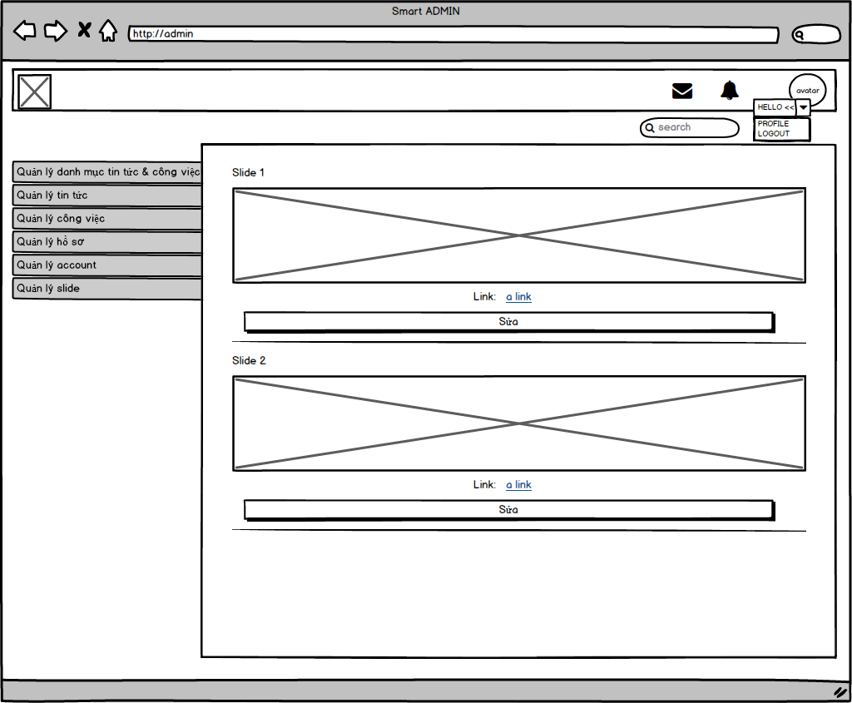

Logics chính:

* Trong màn hình này, mặc định sẽ có 5 slide, quản trị viên sẽ bấm sửa để gán slide theo ý mình, thứ tự của mỗi slide tương ứng với vị trí hiển thị trên trang chủ.

## 19. Setting

Mục đích ý nghĩa: Cho người quản lý chỉnh sửa, thay đổi thông tin website

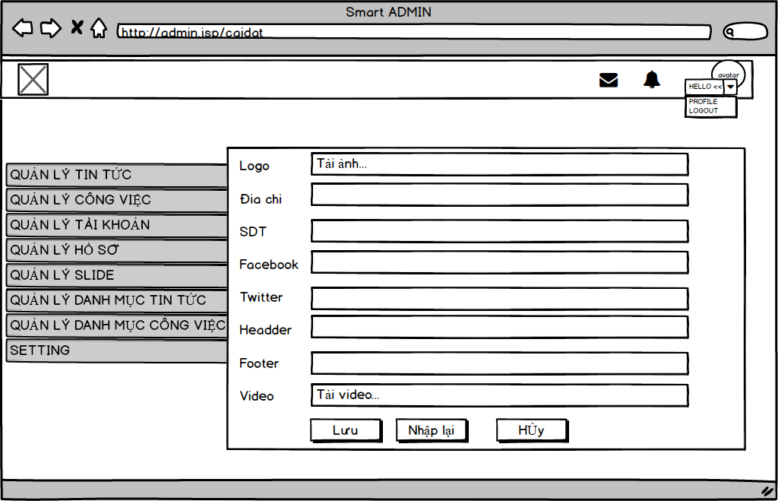

Các logics:

* Admin đăng nhập vào hệ thống chọn chức năng cài đặt. Trên form cài đặt có các thông tin, admin điền thông tin cần chỉnh sửa vào form. Khi nhấp vào buttom “lưu” hệ thống sẽ thay đổi thông tin website trong cơ sử dữ liệu. Khi admin nhấp vào buttom “nhập lại” toàn bộ thông tin có trên form được đặt về rỗng và admin sẽ nhập lại các thông tin cần thiết.

# III. Yêu cầu phi chức năng

<<Lập trình sẽ chuẩn bị thông tin>>

## 1. Security

## 2. Performance

## 3. Concurrency

…